Broodje sticky kipburger
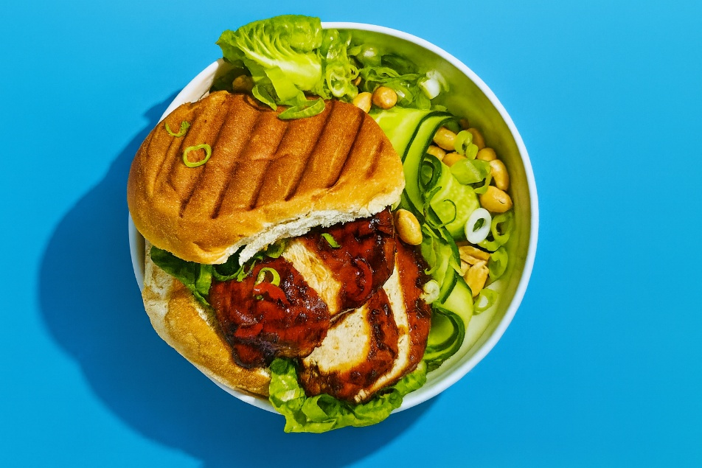

BENODIGDHEDEN: 4 personen
- 4 kipfilets 1 sjalot 2 tenen knoflook
- 4 cm gember 1 rode peper 1 limoen
- 8 el ketjap 3 el honing 2 el zonnebloemolie
- 200 ml water 2 lente-uien 2 kroppen mini romanasla
- ½ komkommer 4 witte bollen 50 g pinda's

BEREIDINGSWIJZE:
- Snipper de sjalot en hak de knoflook fijn. Schil en rasp de gember. Verwijder de steel en zaadlijsten van de rode peper. Hak de rode peper fijn en pers de limoen uit. Meng de ketjap, honing, rode peper, sjalot, knoflook, limoensap en de gember in een kom. Leg de kipfilets in de marinade, dek af en laat de kipfilets minstens een uur marineren in de koelkast.
- Verhit een hapjespan met de zonnebloemolie. Haal de kipfilets uit de marinade en bak de kipfilets in 4 minuten rondom bruin. Voeg de overgebleven marinade toe aan de pan met 200 ml water. Doe een deksel op de hapjespan en laat de kip nog 15 minuten garen op laag vuur.
- Snij de lente-uien in ringetjes en de komkommer in plakjes. Snij de harde onderkant van de kroppen romanasla en haal de slablaadjes los.
- Snij de witte bolletjes open en verdeel de sla en komkommer over de broodjes. Snij de kipfilets in plakjes, verdeel over de broodjes en garneer met de pinda's en lente-ui.

